แผนจัดการเรียนรู้
(Lesson Plan)

1. ชื่อหน่วยการเรียนรู้ : พญาแร้ง (Red-headed Vulture)
2. ช่วงชั้นการเรียนรู้ : ประถมศึกษาตอนปลาย (ป.4 – ป.6)
3. สถานที่/จุดการศึกษา : สวนสัตว์อุบลราชธานี
4. ระยะเวลาการเรียนรู้ : 30 นาที
5. กลุ่มสาระการเรียนรู้ : คณิตศาสตร์
- มาตรฐาน ค. ๑.๑ เข้าใจความหลากหลายของการแสดงจำนวน ระบบ
จำนวนการดำเนินการของจำนวน ผลที่เกิดขึ้นจากการดำเนินการสมบัติ
ของการดำเนินการและนำไปใช้
- ตัวชี้วัดที่ 2 เขียนอัตราส่วนแสดงการเปรียบเทียบปริมาณ ๒ ปริมาณ
จากข้อความหรือสถานการณ์ โดยที่ปริมาณแต่ละปริมาณเป็นจำนวนนับ
6.ทักษะที่เกิดขึ้นกับผู้เรียน : 1. การคำนวณ
2. การแก้ปัญหา
3. คิด วิเคราะห์อย่างมีเหตุผล
7. วัตถุประสงค์ : 1. นักเรียนสามารถจำแนกชนิดพญาแร้งและการนับจำนวนสัตว์ได้
2. นักเรียนมีความเข้าใจเกี่ยวกับรูปภาพและอธิบายความสัมพันธ์ได้
3. มีทัศนะคติเกี่ยวกับสัตว์ป่าที่ดี
8. เนื้อหา
ข้อมูลสัตว์ชื่อภาษาไทย / พญาแร้ง ชื่อภาษาอังกฤษ / Red-headed Vulture ชื่อทางวิทยาศาสตร์ / Sarcogyps calvus

สิ่งที่น่าสนใจ : พญาแร้งเป็นนกขนาดใหญ่ ขนาดลำตัวประมาณ 80 เซนติเมตร เมื่อโตเต็มที่หัว คอ และเท้ามีสีแดง ขนตามลำตัวสีดำ ขนที่หน้าอกและโคนขามีสีขาว ที่คอมีสีขาวขึ้นโดยรอบมองดูคล้ายสวมพวงมาลัย ตัวที่ยังไม่โตเต็มที่ ขนบริเวณหัวและอกมีสีขาว ปีกสีน้ำตาล ลักษณะภายนอกที่แตกต่างกันระหว่างเพศผู้และเพศเมีย คือ เพศผู้ม่านตาสีเหลือง ส่วนเพศเมียจะมีม่านตาสีดำไปจนถึงสีแดงหม่น

ถิ่นอาศัย : พบในทวีปเอเชียแถบประเทศอินเดีย จีน พม่า อินโดจีน ปัจจุบันประชากรพญาแร้งในธรรมชาติของไทยได้สูญพันธุ์ไปแล้ว และองค์การสวนสัตว์มีความพยายามที่จะนำประชากรพญาแร้งกลับสู่ป่าธรรมชาติอีกครั้งหนึ่ง

อาหาร : พญาแร้งชอบกินซากสัตว์เน่าตายตามพื้นดิน โดยร่อนบินหาเหยื่อกลางอากาศ เมื่อพบจึงบินลงมาจิกกิน

พฤติกรรม : ไม่ค่อยชอบอยู่รวมกันเป็นฝูงใหญ่ หากินอยู่ตามที่โล่งแจ้ง โดยบินร่อนเป็นวงกลมบนท้องฟ้าระดับสูง มีสายตาไว สามารถร่อนกลางอากาศอยู่นานนับชั่วโมง โดยไม่ต้องกระพือปีกเลย

สถานภาพปัจจุบัน : สิ่งมีชีวิตที่มีความเสี่ยงขั้นวิกฤติต่อการสูญพันธุ์
สถานะภาพทางการอนุรักษ์ : สัตว์ป่าคุ้มครอง

วัยเจริญพันธุ์ : พญาแร้งผสมพันธุ์ในช่วงเดือนธันวาคม-เมษายน ทำรังด้วยกิ่งไม้ขัดสานกันอย่างไม่เป็นระเบียบ แล้วใช้ใบไม้รองพื้น มักทำรังอยู่บนต้นไม้ใหญ่ใกล้หมู่บ้าน วางไข่ครั้งละ 1 ฟอง ทั้งตัวผู้และตัวเมียต่างช่วยกันฟักไข่ และใช้รังเดิมวางไข่ในปีถัดไปด้วย

ขนาดและน้ำหนัก : ขนาดลำตัวประมาณ 80 เซนติเมตร น้ำหนักประมาณ 3.5 – 6.3 กิโลกรัม
9. กระบวนการเรียนรู้
Before ก่อนเข้าสู่ Google Meet (5 นาที)
- ครูที่โรงเรียนแจ้งตารางการเรียนรู้ให้กับนักเรียนที่จะเข้าเรียน และคุณครูอธิบายเกี่ยวกับการเข้าเรียนรู้ให้กับผู้เรียนได้ทราบก่อนที่จะเข้ากิจกรรมการเรียนรู้กับฝ่ายการศึกษาสวนสัตว์อุบลราชธานี
During ขั้นตอนการเรียนรู้ผ่าน Google Meet (20นาที)
นำเข้าสู่บทเรียนโดยครูสวนสัตว์แนะนำตัวเองพร้อมบอกถึงวัตถุประสงค์ และขั้นตอนการเรียนการสอน
1. คุณครูสวนสัตว์ เตรียมความพร้อมในเรื่องของอุปกรณ์ที่ใช้ในการเรียน เช่นป้ายข้อมูลสัตว์ สมาร์ทโฟน/สื่ออื่นๆ
2. ครูสวนสัตว์นำผู้เรียนเข้าสู่เนื้อหาและเริ่มต้นกระบวนการเรียนรู้
3. การเปิดโอกาส ถาม - ตอบ และพูดคุยสนทนา
4. นักเรียนทำใบงานทดสอบความรู้
5. นักเรียนส่งใบงานให้ครูสวนสัตว์
After หลังจากการเรียนผ่าน Google Meet (5 นาที)
- ครูสวนสัตว์สรุปพร้อมกับตรวจสอบใบงานและเฉลยคำตอบให้ผู้เรียนทราบ
10. กิจกรรมเสริม
1. นักเรียนเกิดความคิดที่สร้างสรรค์ด้านการอนุรักษ์สัตว์ป่าที่หลากหลายวิธีมากขึ้น
11. สื่อ/อุปกรณ์ ป้ายข้อมูลสัตว์ สมาร์ทโฟน หรือสื่ออื่นๆ
12. การประเมินผล ประเมินจากแบบทดสอบความรู้
13. วันที่จัดทำหน่วยการเรียนรู้ 1 มีนาคม 2567
14. ผู้จัดทำ นายนรบดี คำใบ/ นางสาวจิวภัทร พลธรรม
ใบกิจกรรมทดสอบความรู้
ระดับชั้นประถมศึกษาตอนปลาย (ป.4-6)
เรื่อง พญาแร้ง (Red-headed Vulture)

ชื่อ.................................................สกุล........................................ชั้น........................โรงเรียน...............................................
คำชี้แจง ให้นักเรียนคำนวณน้ำหนักพญาแร้งให้ถูกต้อง คะแนนเต็ม 5 คะแนน
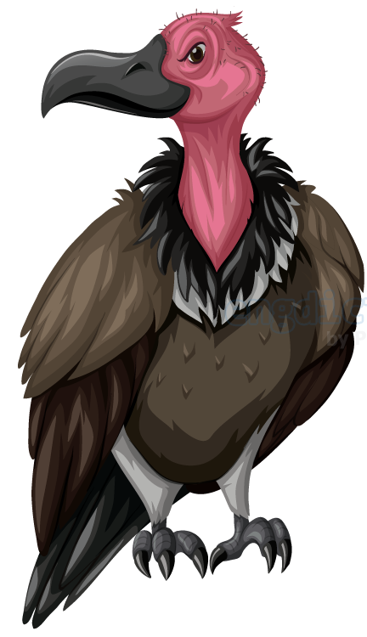
พญาแร้ง 1 ตัว มีน้ำหนัก ประมาณ 5.5 กิโลกรัม
- ถ้ามีพญาแร้ง 2 ตัว จะมีน้ำหนักรวมกันทั้งหมดกี่กิโลกรัม.................................................................
- ถ้ามีพญาแร้ง 3 ตัวจะมีน้ำหนักรวมกันทั้งหมดกี่กิโลกรัม..................................................................
- พญาแร้ง 4 ตัว – พญาแร้ง 1 ตัว จะมีน้ำหนักทั้งหมดกี่กิโลกรัม.......................................................
- พญาแร้งมีขนาดลำตัวกี่เซนติเมตร......................................................................................................
- พญาแร้งกินอะไรเป็นอาหาร...............................................................................................................

......................
คะแนน

